

Lectura personal en tiempo libre:

Un análisis en la carrera de antropología UAH

Integrantes: Victoria Valenzuela, Cristóbal Silva y Samantha Escafi

Curso: Métodos cuantitativos 2

# **Introducción**

La presente investigación nace de la necesidad de poder brindar más antecedentes en cuanto a las prácticas de lecturaen estudiantes universitarios, teniendo como grupo de estudio a los y las estudiantes de la carrera de Antropología en la Universidad Alberto Hurtado ubicada en Santiago, Chile. Específicamente buscó caracterizar la lectura del cuerpo estudiantil perteneciente a la carrera de Antropología de la universidad ya antes mencionada.

Debido a esto es que nuestra hipótesises que las alumnas de la carrera de antropología tienen una preferencia por la ficción por sobre la no ficción en comparación a los alumnos**,** **nuestros objetivos son en primer lugar poder identificar qué temáticas leen los/las estudiantes para después determinar las formas de acceso a la lectura y por último poder comprender si el tiempo libre determina la lectura.** Se verá la formulación de la problemática, en ella se va a recorrer tres ejemplos de artículos cuantitativos que servirán de antecedente para el presente trabajo investigativo. Posteriormente, se presentará una serie de análisis en cuanto a variables relevantes para nuestra investigación. Luego se cerrará el informe presentando las conclusiones finales. A partir de estos aspectos, surge nuestra pregunta guía: ¿Cómo se caracteriza la lectura personal que realizan los/las estudiantes de la carrera de Antropología de la UAH en su tiempo libre?

Los conceptos primordiales para el entendimiento de esta investigación son las prácticas de lectura, es decir, la idea central que sirve como guía y que además tiene una relación con los otros. La siguiente es la lectura, que se ve como una herramienta para alcanzar una opinión crítica y que además incluye a los géneros literarios, que es una forma de representación de la conciencia. Y por último el tiempo libre que se emplea para poder leer y las mismas formas en las que se acceden a ellas.

Debido a esto, el trabajo adquiere una naturaleza cuantitativa, a su vez, será una investigación descriptiva, puesto que se busca describir y caracterizar a las personas de la carrera antes mencionada en el ámbito de lectura durante su tiempo libre. Para esto, es importante destacar que tendrá una temporalidad transversal, ya que solo se realizará una vez y no a lo largo del tiempo, junto con un diseño no experimental, es decir, no existe un orden predefinido en el contexto y situación que se espera investigar.

**Formulación**

El principal problema que se identificó y motivó la realización de esta investigación, es la falta de caracterización en los tipos de lectura. El tiempo libre es una variable relevante para poder determinar el fenómeno de la lectura, debido a que, en el contexto universitario, la carga académica semanal, el tiempo libre y la preferencia en géneros literarios, es relevante para caracterizar e identificar el tiempo libre en cuanto a la lectura.

Para comprender el planteamiento de nuestra investigación utilizamos el estudio realizado por la Pontificia Universidad Javeriana de Colombia titulado *¿Para qué se lee y se escribe en la universidad colombiana? Caracterización de prácticas de lectura y escritura en 17 universidades colombianas* cuyos autores son Mauricio Pérez y Alfonso Rodríguez (2013). La investigación, con respecto a la lectura, exploró el porqué y el para qué de lo que se lee en el ambiente académico, además de los talleres y actividades que las propias instituciones ofrecían a sus respectivos alumnos para fomentar la lectura.

Podemos citar, además, al trabajo realizado por Klency González Hernández y Ana María Castro Laguardia (2013) titulado *Un estudio exploratorio para caracterizar las prácticas de lectura en un grupo de jóvenes universitarios y no universitarios*, el cual, como menciona su título, hace un ejercicio comparativo entre personas que están insertas en un contexto académico y otras que no lo están con respecto a las diferentes características en sus prácticas de lecturas.

Un tercer y último estudio podemos nombrar es *Consumo cultural y uso del tiempo libre en estudiantes lasallistas*, cuya autoría se le atribuye al equipo conformado por Carlos Huertas, Davidson Caro, Ana María Vásquez y Juan Vélez (2008). Este trabajo, a diferencia de los dos anteriores, se aleja del enfoque único de la lectura y se centra más en lo que hacen los estudiantes en su tiempo libre. Con respecto a la lectura, los estudiantes preferían leer, por ejemplo, novelas, revistas no académicas (los de farándula en primer puesto), clásicos de la literatura, además de mencionar que la lectura en papel no ha sido tan influyente, siendo protagónicos los dispositivos digitales.

# **Objetivos**

**Objetivo general:**  
Caracterizar la lectura no académica de los/las estudiantes de la carrera de Antropología de la UAH en su tiempo libre.

**Objetivos específicos:**

1. Identificar qué temáticas leen los/las estudiantes
2. Determinar las formas de acceso a la lectura
3. Comprender si el tiempo libre determina la lectura

# 

# **Marco teórico**

Como se mencionó anteriormente el tema central del presente trabajo fue poder caracterizar la lectura del estudiantado de la carrera de Antropología en la Universidad Alberto Hurtado. Por lo que a continuación se presentarán y se definirán conceptos claves para esta investigación. Si bien existen estudios que hablen sobre los hábitos de lectura en cuanto al estudiantado, no hay algún informe que hable sobre el cuerpo estudiantil de la Universidad Alberto Hurtado.

La idea central de este trabajo y en la que se basan los demás conceptos son las prácticas de lectura, la que José Escoriza, Joan Guardia, y Ana Teberosky (1996) definen como tradiciones de lectura en las cuales, se debe de tener en cuenta la influencia de los factores culturales y la relación existente entre variables determinantes y el desarrollo de procesos cognitivos.

Otra noción relevante es la de lectura, el acto de leer que Paulo Freire (1984 citado en Ramírez, 2009) define como la comprensión del escrito teniendo en cuenta su contexto y todas las relaciones con el texto mismo, dando a entender que la lectura no es solo el proceso de memorización vacía. Además de que se opone a la idea de que leer grandes cantidades de textos en instituciones educacionales ayuda con el aprendizaje, una lectura crítica tiende a tener una mayor importancia que una lectura por necesidad.

Por otra parte, están las formas de acceder a la lectura la cual, según Gina Burdiles, Cristóbal Julio, Tomás Moreno-de León y Giovanni Parodi (2019) son los soportes de preferencia para leer los textos, ellos mencionan dos formas universales para leer, que sería la lectura en papel y digital teniendo diferencias entre ambos. La principal de estas distinciones es la mayor comprensión de los textos en una lectura en físico, puesto que permite un análisis y concentración por parte del lector que la digitalización, la cual limita a las herramientas que la utilizan ya sea para destacar información y/o agregar una interpretación del mismo en el momento. Otra diferencia es la rapidez para encontrar textos en formato digital que opaca al tiempo empleado para adquirir un escrito físico.

Otro concepto relevante es el tiempo libre el cual se hace una diferencia, donde el ocio es parte del tiempo libre pero este último se convierte en el primero cuando se utiliza para satisfacer necesidades personales. Vale decir, el tiempo libre está a disposición de las personas, pero se transforma en ocio al beneficiar al individuo, la finalidad hace la diferencia (Sarrate, 2011 citado en Sandoval, N, 2017).

El último concepto que es pertinente a esta investigación son los géneros literarios los cuales están fuertemente ligados al nacimiento y al desarrollo de la literatura, la evolución del lenguaje. Esta idea de géneros responde a la necesidad de poder representar la conciencia y la subjetividad dando paso a tipos de literatura (Padrón, J. 2004).

Tomando en consideración los conceptos abarcados de lectura, las prácticas de lectura, las formas de acceso y el tiempo libre. Se propone como pregunta investigativa ¿Cómo se caracteriza la lectura personal que realizan los/las estudiantes de la carrera de Antropología de la UAH en su tiempo libre? Con el objetivo de orientar la investigación. A su vez, para realizar una aproximación a los posibles resultados que se pueden obtener, se plantea como hipótesis que la lectura de las estudiantes en la carrera de Antropología de la UAH tienen una mayor preferencia a lecturas de ficción que los alumnos de la misma carrera mencionada. (2 puntos)

# 

# **Análisis univariados**

1. Distribución por género

El total de participantes fueron 95. De ese total, 52 personas eran mujeres, representando el 54,74%, 34 personas eran hombres, representando el 33,01%. Finalmente, 9 personas eran no binaries, representando el 8,74 %

Fuente: Encuesta de Estudiantes UAH 2023

1. Distribución por género (considerando las personas que prefirieron no contestar)

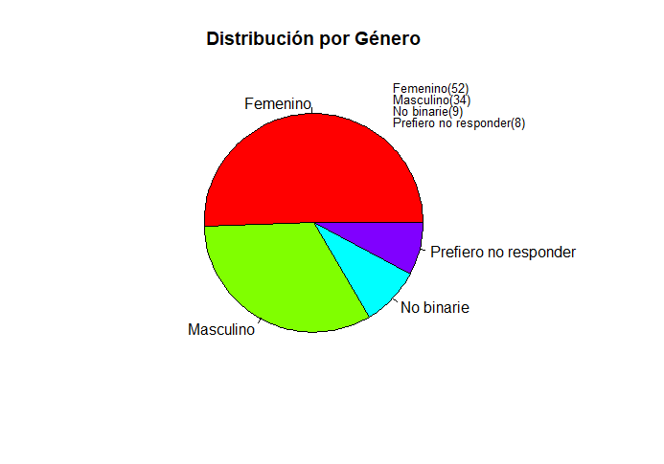

El total de participantes fueron 103. De ese total, 52 personas eran mujeres, representando el 50,49 %. 34 personas eran hombres, representando el 35,79%, 9 personas eran no binaries, representando el 9,47%. Finalmente 8 personas prefirieron no contestar, por lo que representan el 7,77 %

Fuente: Encuesta de Estudiantes UAH 2023

1. ¿Utilizas tu tiempo libre para realizar lecturas personales?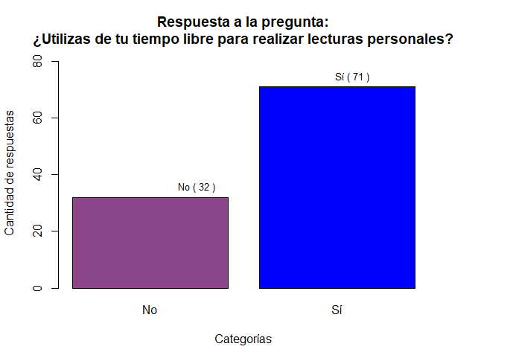

El total de participantes fue de 103.32 personas respondieron que no realizan lecturas personales, por lo que representan un 31,07%, 71 personas respondieron que sí realizan lecturas personas, por lo que representan un 68,93 %.

Fuente: Encuesta de Estudiantes UAH 2023

1. Preferencia por género literario

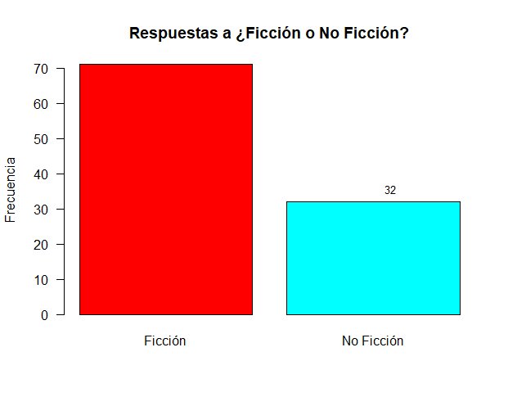

El total de participantes fueron 103.  
71 personas contestaron que preferirían ficción, representando un 68,93%, 32 personas contestaron que preferirían no ficción, representando un 31,07 %.  
 Aquí se refleja una clara popularidad en cuanto a la preferencia de obras literarias correspondientes al género de ficción por sobre las obras de no ficción, y también cómo estos porcentajes son los mismos que los vistos en la anterior pregunta.

Fuente: Encuesta de Estudiantes UAH 2023

Comparando estos resultados con los obtenidos en el estudio de *Consumo cultural y uso del tiempo libre en estudiantes lasallistas* (2008). Dentro de esta investigación, se encontró que el 42,8% de los estudiantes leían revistas no académicas (aquí se hace la diferenciación ya que con “no académicas” se refiere a revistas que no están relacionadas con las carreras que están estudiando, y no que estén necesariamente poco relacionadas con la ciencia). Los géneros predominantes en esta investigación son los de: farándula(32,0%), de opinión (9,2%), agropecuarias(7,1%), de variedades (1,7%) y de tecnología(1,4%).

1. Tiempo libre dedicado a la lectura

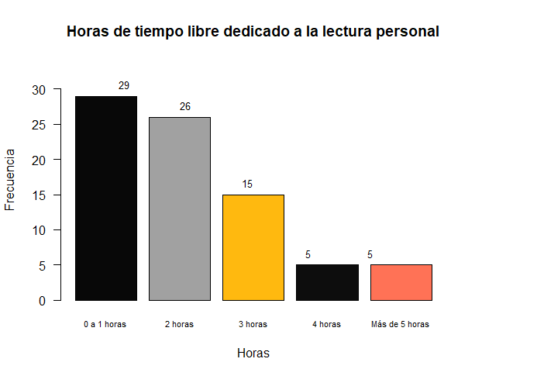

Un total de sólo 80 personas contestaron esta pregunta. 23 no contestaron, por lo que no se les considerará en el análisis posterior.  
  
29 personas contestaron que tienen de 0 a 1 hora libre que dedican a la lectura personal, representando el 36,25%, 26 personas contestaron que tienen 2 horas libres que dedican a la lectura personal, representando un 32,5%, 15 personas indicaron que dedican 3 horas libres a la lectura personal, representado un 18,75%, 5 personas indicaron que dedican 4 horas libres a la lectura personal, representando un 6,25%, 5 personas indicaron que dedican 5 horas libres o más a la lectura personal, representando otro 6,25 %.

Fuente: Encuesta de Estudiantes UAH 2023

Es notorio cómo a medida que avanza con la cantidad de horas disponibles, menos personas se dedican a usarlas para lecturas personales. Esto se puede deber al poco tiempo libre que poseen las personas, o a la popularidad de otros medios de ocio, como lo pueden ser los videojuegos.

1. ¿Te gustaría dedicarle más tiempo a la lectura personal aparte de la obligatoria o complementaria?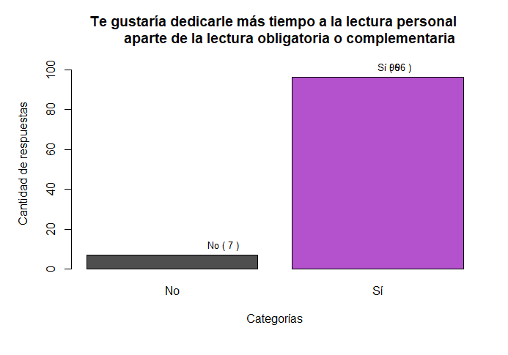

El total de respuestas es 103.  
96 personas indicaron que sí, representando un 93,2%. 7 personas indicaron que no, representando un 6,8%  
Aquí la inmensa mayoría desearía dedicarle más tiempo a las lecturas personales.

Fuente: Encuesta de Estudiantes UAH 2023

# **(5 puntos: gráficos entendibles e interpretación correcta)**

# **Análisis bivariados**

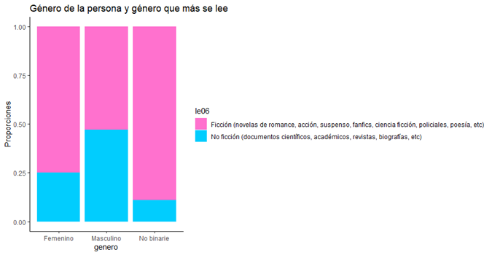

Fuente: Encuesta de Estudiantes UAH 2023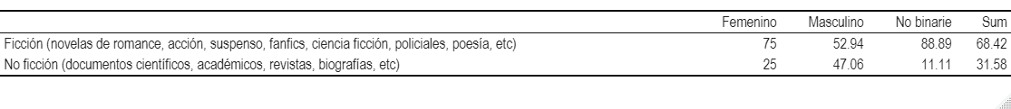

Fuente: Encuesta de Estudiantes UAH 2023

Si en primera instancia relacionamos el género de la persona con el género literario que más leen, se establece que todos los géneros afirman que leen más ficción que no ficción. A su vez, podemos ver que la mayor cantidad de lectura de ficción es no binaria, lo que se complementa con los resultados de 88,89 por sobre 11,11, de personas que votaron por el género literario, tal como se presentó en la tabla de contingencia. No obstante, si se analiza en profundidad, cómo se mencionó anteriormente, el número de las personas que contestaron la encuesta, encontramos que él no binarie fue considerablemente menor, siendo solo 9 personas los que conforman este. En diferencia con los géneros femeninos, con 52 y masculino, 34 y siendo, en el caso del femenino, nuestro eje de análisis para nuestra hipótesis, una respuesta de 75 por sobre 25, es decir que, ¾ partes del género femenino prefieren la ficción.

Por esta razón se puede analizar que, si bien el no binarie es el que más lee ficción, al sumar al análisis el número de respuestas del género femenino y que superan al género masculino tanto en el gráfico como en el número de encuestados. Podemos concluir que este primer gráfico presenta que la hipótesis, bajo los aspectos ya descritos, si se cumple.

A su vez, podemos comprender que los géneros literarios , las cuales, cumplen con la necesidad de poder representar la conciencia y la subjetividad dando paso a tipos de literatura (Padrón, J. 2004). En nuestra encuesta, el género literario que cumple representar tanto la subjetividad de los individuos como la conciencia, es el de ficción, de forma unánime entre los 3 géneros encuestados.

A su vez, con respecto a este segundo gráfico bivariado, de forma unánime todos afirman que le dedican tiempo a la lectura personal en sus tiempos libres o mejor dicho de ocio, ya que beneficia al individuo (Sarrate, 2011 citado en Sandoval, N, 2017). En base a esto, podemos decir en primera instancia que todas las personas, en su ocio, leen el género ficción, es importante destacar que en este aspecto no se sabe con exactitud cuales son las razones de su beneficio, ya que, en aspectos de metodología, objetivos, hipótesis o pregunta de investigación, no estaban contemplados para esta investigación.

De igual forma, podemos observar que el género femenino es el que más le dedica tiempo a la lectura, siendo un ¾ partes que afirman si dedicarle tiempo, seguido por el género masculino, el cual, en aspectos aproximados, la opción si es el doble de los resultados de no, y por último el no binarie, siendo la diferencia entre el sí y no solo un 10,2, un valor bastante menor considerando la gran diferencia en relación a los otros dos géneros, asimismo es relevante si consideramos que, son los que más leían ficción. Bajo estos aspectos podríamos decir que el género femenino, eje de nuestra hipótesis, además de preferir la ficción, es el que más tiempo dedica a la lectura en comparación a los otros dos géneros.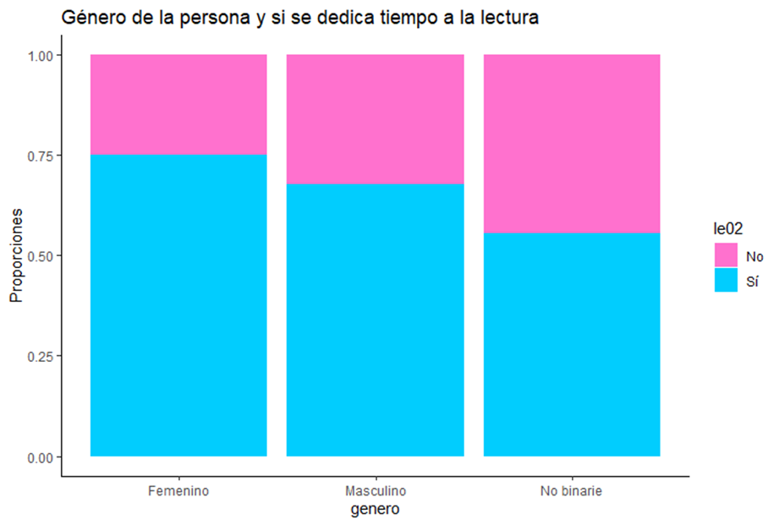

Fuente: Encuesta de Estudiantes UAH 2023

Fuente: Encuesta de Estudiantes UAH 2023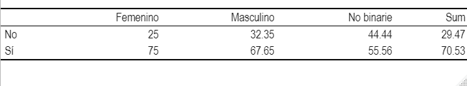

Fuente: Encuesta de Estudiantes UAH 2023

No obstante, para poder afirmar esto de forma absoluta, se comparó con las horas que cada género le dedica. Observando así que, si bien es el femenino le dedica más tiempo. En aspectos de horas, el femenino utiliza en su mayoría de 0 a 1 horas y 2 horas, siendo estos dos juntos el 73,81 de los resultados totales. Lo cual es bastante similar al género masculino, ya que la suma da un resultado de 70,37. En cambio, el género no binarie tiene su mayoría en las 4 horas y en comparación al femenino y masculino, es el que posee más cantidad en la opción de más de 5 horas, no obstante, también el valor de 0 a 1 horas comparte el primer lugar con las 4 horas. Es decir que, si bien son los que más leen en cantidad de horas, si sumamos los dos valores mayoritarios da un resultado que, las personas no binarie que leen de 0 a 1 hora o 4 horas son 66,66.Es decir, más de la mitad de casos.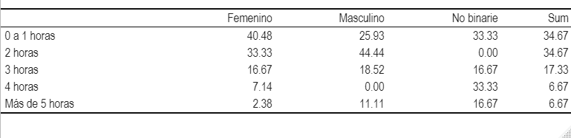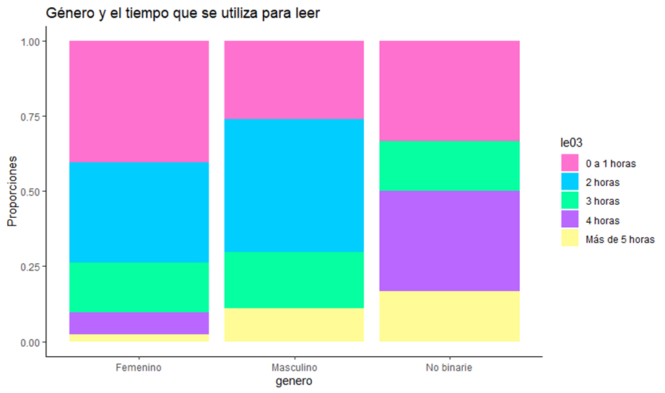

Por lo que, de esto podemos concluir que el femenino es el que más le dedica tiempo a la lectura, pero si lo analizamos en aspectos de cantidad por horas, se observa que, en su mayoría solo son de 0 a 2 horas máximo, mientras que el no binarie es 0 a 1 y luego salta a 4. Es decir, y sumando la opción de 5 horas o más, el género femenino son las que más dedican su tiempo libre a la lectura de ficción, pero en menor cantidad de horas en comparación a los otros géneros.

Fuente: Encuesta de Estudiantes UAH 2023

Fuente: Encuesta de Estudiantes UAH 2023

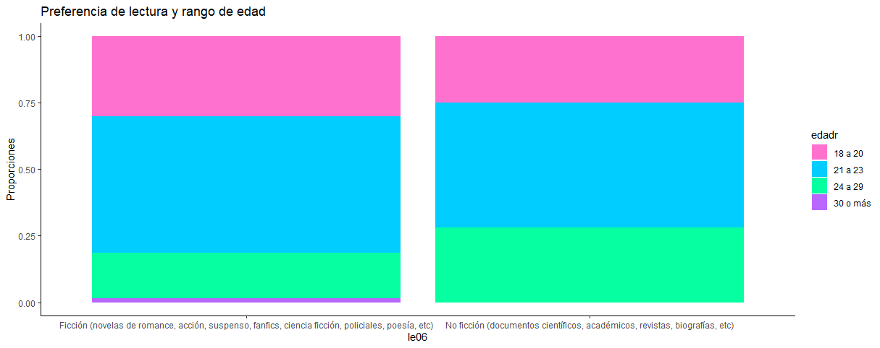

Fuente: Encuesta de Estudiantes UAH 2023

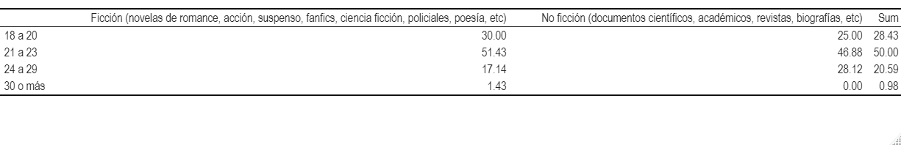

Fuente: Encuesta de Estudiantes UAH 2023

Por último, si analizamos desde la perspectiva de las preferencias de lectura y el rango de edad, sacando el género. Podemos observar que, en ambos géneros literarios la edad se concentra entre los 21 y 23 años, siendo el ficción un 51,43 y el no ficción un 46,88. Esclareciendo así que, en primera instancia los que más contestaron la encuesta tienen este rango de edad, aunque, en el caso de no ficción, a pesar de no ser la mitad o más, si se observan los demás valores, existe una diferencia notable entre los otros resultados de rango etario. Mientras que la segunda en el género de ficción, el rango etario es el mayor.

Por lo que, podríamos afirmar que, en ambos géneros literarios existe el mismo rango etario predominante, pero en aspectos de la ficción, más de la mitad de personas que contestaron la encuesta rondaban los 21 y 23 años de edad.

# **(3 puntos: gráficos entendibles e interpretación correcta, pero necesidad de agrupar categorías con muchas variables)**

# **Conclusiones**

Ahora bien, retomando nuestra hipótesis, la cual mencionaba que las estudiantes de la carrera de Antropología de la UAH tienden a preferir lecturas de ficción por sobre las de no ficción, es prudente indicar que efectivamente, los resultados de la investigación apuntaron que este fenómeno sí sucede. El tipo de lectura que más leen las estudiantes de la UAH es de ficción.

Si bien nuestra hipótesis se comprobó mediante los resultados de la encuesta, es importante observar y reflexionar frente a otro tipo de caso que se presentó respecto de la misma problemática, en cuanto a nuestra hipótesis. El género no binario fue realmente quien más lee textos de ficción. Aunque se debe de aclarar que las personas que se identifican con ese género fueron una minoría numérica en comparación a los grupos femeninos y masculinos, por lo que no se puede considerar un estimador consistente del parámetro poblacional.

Igualmente encontramos ciertos datos que complementan la noción de nuestra hipótesis y que además son interesantes de observar. En primer lugar, la lectura predilecta que realizan todos los géneros es de ficción, aunque difiere en temas de tiempo junto con la disposición de la persona. Hay una gran cantidad de personas que también le dedican parte de su tiempo libre para la realización de lecturas personales, siendo cerca del 70% de las personas encuestadas, por lo que podríamos inferir que, aun cuando no corresponden a lecturas obligatorias, hay bastante presencia de personas que dedican parte de su tiempo a leer.

En segundo lugar y respecto a las horas, el 36,25% de un total de 80 respuestas afirman que tienen entre 0 a 1 hora para dedicar a la lectura personal, mencionando también que 32,5 %, indica que tiene 2 horas para sus lecturas. Sumando estos datos, es prudente mencionar que la mayoría de las personas que respondieron a esta pregunta tiene una escasez de tiempo para dedicarle a sus lecturas personales pero que, aun así, aunque sea un tiempo bajo y limitado, se dan un lapso para realizar esta práctica. A su vez, es interesante observar que el género femenino es el que más posee este bajo tiempo de dedicación, siendo la suma de las opciones 0 a 1 hora y 2 horas un 73,81% de los resultados totales

Si esto se analiza además con la variable de género, los resultados indican que el género femenino es quien más tiene tiempos limitados para la realización de sus lecturas, siendo este un 40,48% de las respuestas. Por otro lado, el género masculino le dedica, en base a las respuestas, 2 horas de lectura, siendo un 44.44% de las respuestas. Si bien se presentaron las grandes concentraciones de respuestas en cuanto a cantidad, es sensato mencionar que hay una poca densidad por parte de ambos géneros en la opción de 4 o más de 5 horas.

A pesar de que el género femenino representa una mayoría en la encuesta realizada (54,74%,) las personas que más tiempo le dedican a la lectura pertenecen al género no binario, aun cuando estes representan a la minoría, como se mencionó anteriormente. Existe una gran condensación de personas no binaires que determinaron que leen entre 4 horas (33.33%) y 5 o más horas (16.67%), en comparación a los demás géneros anteriormente señalados.

De esto podemos inferir que efectivamente las horas que se dedican a la lectura afectan al fenómeno que estuvimos investigando, pero que no lo determinan únicamente, mucho menos al género literario predilecto.

Como último análisis quisiéramos presentar que, debido a los datos levantados y obtenidos mediante la encuesta realizada este semestre, es importante destacar la relación entre las variables rango de edad y género de lectura. A pesar de que la ficción sea el género literario más escogido por les participantes siendo un 68,42% en los resultados de los tres géneros , al observar y examinar detenidamente las variables ya mencionadas, ambas se comportan de manera parecida. Vale decir que, efectivamente existe una relación entre el rango etario y el tipo de género escogido, por ejemplo, las personas entre 21 y 23 años tienen una participación medianamente similar, ya sea en ficción (51.43%) o no ficción (46.88%) y que, a su vez, este rango etario es el que más contestó la encuesta.

(5 puntos)

# 

# **Bibliografía**

González, K. & Castro, A. M. (2013). Un estudio exploratorio para caracterizar las prácticas de lectura en un grupo de jóvenes universitarios y no universitarios. *Revista Actualidades Investigativas en Educación*, *13*(2), 1-17.

Huertas, C, Caro, D, Vásquez, A. & Vélez, J. (2008). Consumo cultural y uso del tiempo libre en estudiantes lasallistas. *Revista Lasallista de Investigación*, *5*(2).

Padrón Barquín, J., N. (2004). *Géneros literarios y periodísticos*. Colección papiro. <https://books.google.es/books?hl=es&lr=&id=rzL_yiEodDAC&oi=fnd&pg=PA11&dq=g%C3%A9neros+literarios+definiciones&ots=aag8gtT4Ju&sig=u0wFXPWFhtxegC8HBxtQo1JOahM#v=onepage&q=g%C3%A9neros%20literarios%20definiciones&f=false>  
 Pérez, M. & Rodríguez, A. (2013). ¿Para qué se lee y se escribe en la universidad colombiana? Caracterización de prácticas de lectura y escritura en 17 universidades. *Revista de docencia universitaria*, *11*.

Ramírez Leyva, E. M. (2009). ¿ Qué es leer?¿ Qué es la lectura?. *Investigación bibliotecológica*, *23*(47), 161-188.

Sandoval, N. (2017). Diagnóstico acerca del uso del ocio y el tiempo libre entre los estudiantes de la universidad nacional experimental del Táchira. Pedagogía Social. Revista Interuniversitaria, 30, 169-188. DOI: 10.7179/PSRI_2017.30.12

*Vista de Las prácticas de lectura en estudiantes universitarios*. (s. f.). Recuperado 12 de octubre de 2022, de <https://revistes.ub.edu/index.php/Anuario-psicologia/article/view/9061/11538>

Teberosky, A., Olmos, J. G., & Nieto, J. E. (1996). Las prácticas de lectura en estudiantes universitarios. *Anuario de psicología/The UB Journal of psychology*, 85-108.